API Specification
Version 1.0.0
Date : 08-11-2023

For

DPIM MIS Open API

Prepare For
กรมอุตสาหกรรมพื้นฐานและการเหมืองแร่

สารบัญ
1 API Specification Document Conversation 3
1.1 Base URL 3
1.2 Response Status Code 3
2 API สำหรับ ระบบฐานข้อมูลปฏิบัตการ กรมอุตสาหกรรมพื้นฐานและการเหมืองแร่ 4
2.1 API : ค้นหาข้อมูลประทานบัตร 4
2.2 API : เรียกดูข้อมูลรายละเอียดประทานบัตร 9

API Specification Document Conversation

Base URL

Base URL | Description | URL
{{ HOME_URL }} | Main URL สำหรับ DPIM Fin Payment Gateway API | UAT  https://openuat.dpim.go.th/  PRODUCTION  https://open.dpim.go.th/

Response Status Code

STATUS CODE | DESCRIPTION
200 | ประมวลผลข้อมูลสำเร็จ
204 | ไม่พบข้อมูล
400 | Parammitor ไม่ถูกต้อง
401 | เคสนี้สำหรับ token ผิด หมดอายุ หรือไม่ได้แนบ token มา ทั้งหลาย จะ error 401 กลับไปหมดเลย
404 | ไม่พบ Route URL
500 | Request ถูกต้อง แต่ มี Source Code Error

API สำหรับ ระบบฐานข้อมูลปฏิบัตการ กรมอุตสาหกรรมพื้นฐานและการเหมืองแร่

API : ค้นหาข้อมูลประทานบัตร
API Name: | OpenAPI.Concession.Search
Description: | ค้นหาใบอนุญาตประทานบัตรจากระบบฐานข้อมูล
Method: | GET
GET | {{ HOME_URL }}/openapi/concession/search
Authorization: | Bearer Token

REQUEST : Form Parameter
Name | Required | Type | Description | Example
search | N | String | ค้นหาด้วยเลขที่ประทานบัตร , ชื่อผู้ถือประทานบัตร , เลขประจำตัวผู้เสียภาษี , ชื่อจังหวัด
tax_no | N | String | เลขประจำตัวผู้เสียภาษี
province_code | N | String | รหัสจังหวัด
mineral_id | N | String | รหัสชนิดแร่ | MR_0000031

RESPONSE CODE :
Code | Description | Response Message
200 | ค้นหาใบอนุญาตสำเร็จ | success
204 | ไม่พบข้อมูลใบอนุญาต | error

RESPONSE :
Name | Description
license_id | รหัสใบอนุญาตประทานบัตร
license_no | เลขที่ประทานบัตร
customer_id | รหัสผู้ถือใบอนุญาต
name | ชื่อผู้ถือใบอนุญาต
tax_no | เลขประจำตัวผู้เสียภาษี
province_code | รหัสจังหวัด
province_name | ชื่อจังหวัด
concession_type | ประเภทของประทานบัตร  01 คือ ใบอนุญาตประทานบัตร  02 คือ ใบอนุญาตประทานบัตรชั่วคราว  03 คือ ใบอนุญาตประทานบัตรทำเหมืองใต้ดิน
parent_concession_id | ประทานบัตรที่รับช่วง หรือ ร่วมโครงการ
concession_flag_lv | ประเภทของประทานบัตร  01 คือ ประทานบัตร  02 คือ ประทานบัตร เช่าช่วง  03 คือ ประทานบัตรร่วมโครงการ
tov_concession_flag | สถานะการรับช่วงทำเหมือง  - 01 ไม่ถูกรับช่วง  - 02 ถูกรับช่วง
sur_concession_flag | สถานะการเวนคืนประทานบัตร  - Y คือ เวนคืนประทานบัตร  - N คือ ประทานบัตรปกติ
wid_concession_flag | สถานะการเพิกถอนประทานบัตร  - Y คือ โดนเพิกถอนประทานบัตร  - N คือ ประทานบัตรปกติ
level_type_lv | ที่มาของข้อมูล  01 คือ ได้จากระบบอื่น ๆ  02 คือ ได้จากระบบ MIS
req_dt | วันที่ยื่นคำขอ
req_no | เลขที่คำขอใบอนุญาต
approve_dt | วันที่อนุญาต
effective_dt | วันที่มีผลบังคับใช้
expire_dt | วันสิ้นอายุใบอนุญาต
req_org | ผู้ลงนามอนุญาตคำขอ
RESPONSE DATA :
{
"code": 200,
"message": "OK",
"detail": {
"data": [
{
"license_id": "5HTL3",
"license_no": "21399/15856",
"customer_id": "5HTP0",
"name": "บริษัท ทัศนาชลบุรี จำกัด",
"tax_no": "0205556037114",
"province_code": "20",
"province_name": "ชลบุรี",
"concession_type": "01",
"parent_concession_id": "",
"concession_flag_lv": "01",
"tov_concession_flag": "02",
"sur_concession_flag": "N",
"wid_concession_flag": "N",
"level_type_lv": "02",
"req_dt": "2019-08-13 00:00:00",
"req_no": "ชบ1/2547",
"approve_dt": "2010-09-08 09:59:28",
"effective_dt": "2009-06-25 00:00:00",
"expire_dt": "2035-08-12 00:00:00",
"req_org": "ฝพร.สอจ. ชลบุรี"
},
{
"license_id": "CON_000896",
"license_no": "21388/15469",
"customer_id": "CUS_100896",
"name": "บริษัท ทัศนาชลบุรี จำกัด",
"tax_no": "0205556037114",
"province_code": "20",
"province_name": "ชลบุรี",
"concession_type": "01",
"parent_concession_id": "",
"concession_flag_lv": "01",
"tov_concession_flag": "02",
"sur_concession_flag": "N",
"wid_concession_flag": "N",
"level_type_lv": "02",
"req_dt": "2019-08-13 00:00:00",
"req_no": "25/2539",
"approve_dt": "2000-12-28 00:00:00",
"effective_dt": "2000-12-28 00:00:00",
"expire_dt": "2030-12-27 00:00:00",
"req_org": "ฝพร.สอจ. ชลบุรี"
}
],
"meta": {
"pagination": {
"total": 2,
"count": 2,
"per_page": 50,
"current_page": 1,
"total_pages": 1,
"links": []
}
}
}
}

Example :
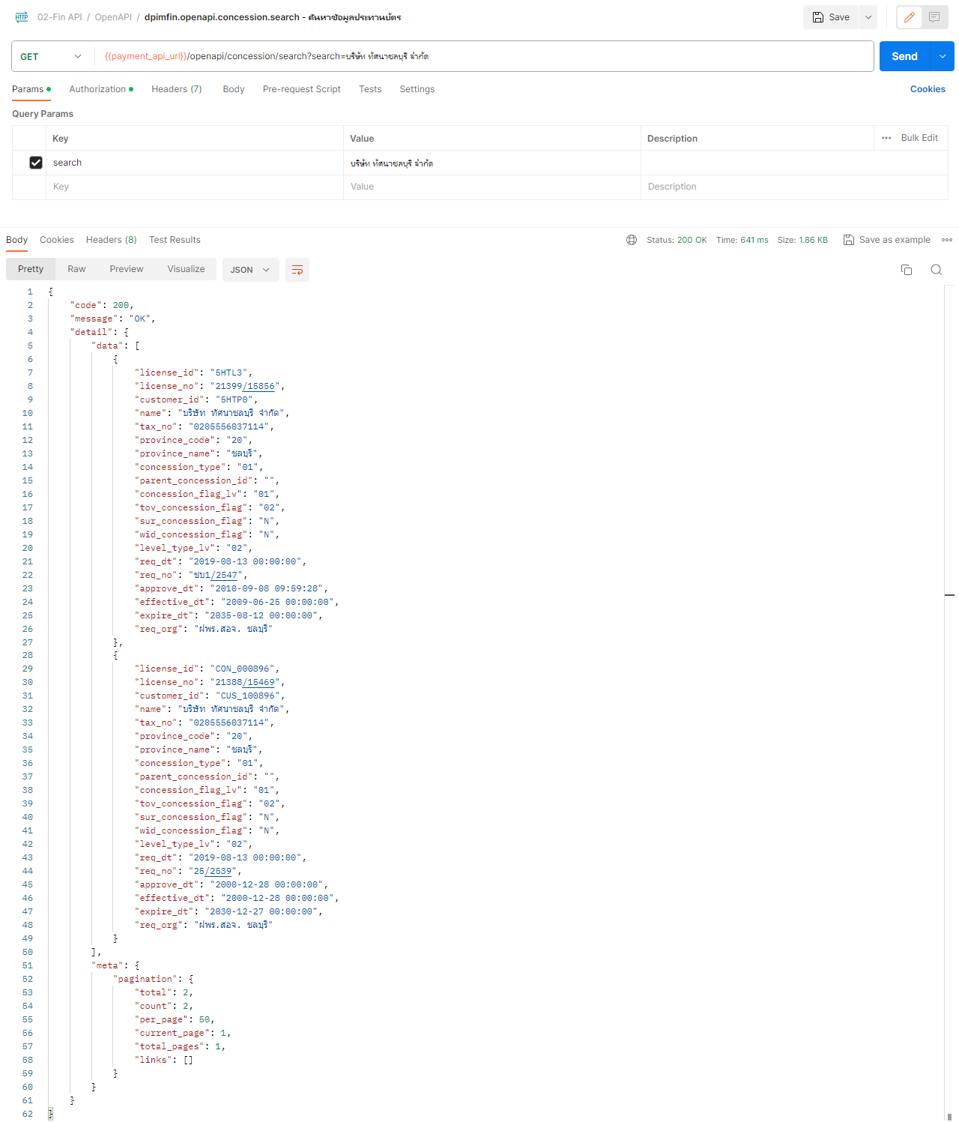

API : เรียกดูข้อมูลรายละเอียดประทานบัตร
API Name: | OpenAPI.Concession.Get
Description: | ดึงข้อมูลรายละเอียดประทานบัตร
Method: | GET
GET | {{ HOME_URL }}/openapi/concession/get
Authorization: | Bearer Token

REQUEST : Form Parameter
Name | Required | Type | Description | Example
license_id | Y | String | ค้นหาด้วยรหัสประทานบัตร ได้จาก API ข้อ 3.1

RESPONSE CODE :
Code | Description | Response Message
200 | ค้นหาใบอนุญาตสำเร็จ | success
204 | ไม่พบข้อมูลใบอนุญาต | error

RESPONSE :
Name | Description
license_id | รหัสใบอนุญาตประทานบัตร
license_no | เลขที่ประทานบัตร
license_type | ประเภทใบอนุญาต
parent_concession_id | ประทานบัตรที่รับช่วง หรือ ร่วมโครงการ
concession_flag_lv | ประเภทของประทานบัตร  01 คือ ประทานบัตร  02 คือ ประทานบัตร เช่าช่วง  03 คือ ประทานบัตรร่วมโครงการ
tov_concession_flag | สถานะการรับช่วงทำเหมือง  - 01 ไม่ถูกรับช่วง  - 02 ถูกรับช่วง
sur_concession_flag | สถานะการเวนคืนประทานบัตร  - Y คือ เวนคืนประทานบัตร  - N คือ ประทานบัตรปกติ
wid_concession_flag | สถานะการเพิกถอนประทานบัตร  - Y คือ โดนเพิกถอนประทานบัตร  - N คือ ประทานบัตรปกติ
level_type_lv | ที่มาของข้อมูล  01 คือ ได้จากระบบอื่น ๆ  02 คือ ได้จากระบบ MIS
req_dt | วันที่ยื่นคำขอ
req_no | เลขที่คำขอใบอนุญาต
approve_dt | วันที่อนุญาต
effective_dt | วันที่มีผลบังคับใช้
expire_dt | วันสิ้นอายุใบอนุญาต
req_org | ผู้ลงนามอนุญาตคำขอ
license_address.tumbon_code | รหัสตำบล ตามที่อยู่ใบอนุญาต
license_address.tumbon_name | ชื่อตำบล ตามที่อยู่ใบอนุญาต
license_address.amphur_code | รหัสอำเภอ ตามที่อยู่ใบอนุญาต
license_address.amphur_name | ชื่ออำเภอ ตามที่อยู่ใบอนุญาต
license_address.province_code | รหัสจังหวัด ตามที่อยู่ใบอนุญาต
license_address.province_name | ชื่อจังหวัด ตามที่อยู่ใบอนุญาต
license_address.post_code | รหัสไปรษณีย์ ตามที่อยู่ใบอนุญาต
customer.customer_id | รหัสผู้ถือใบอนุญาต ตามที่อยู่ใบอนุญาต
customer.account_type_lv | ประเภทชนิดของข้อมูลผู้ถือใบอนุญาต  C - Customer Account  S - Service Account  EC - Engineer Account
customer.customer_type_lv | รหัสประเภทผู้ถือใบอนุญาต  01- บุคคลธรรมดา  02- นิติบุคคล
customer.customer_type | Text ประเภทผู้ถือใบอนุญาต
customer.name | ข้อมูลรวม คำนำหน้าชื่อ ชื่อ นามสกุล และ คำลงท้ายชื่อ
customer.first_name | ชื่อบุคคลธรรมดา หรือ ชื่อนิติบุคคล
customer.last_name | นามสกุล
customer.pre_name | คำนำหน้าชื่อ
customer.post_name | คำลงท้ายชื่อ
customer.tax_no | เลขประจำตัวผู้เสียภาษี
customer.branch_code | รหัสสาขา
customer.branch_name | ชื่อสาขา
customer.tel_no | เบอร์โทรศัพท์
customer.fax_no | เบอร์โทรสาร
customer.mobile_no | เบอร์โทรศัพท์เคลื่อนที่
customer.email | ที่อยู่จดหมายอิเล็กทรอนิกส์
address.house_no | บ้านเลขที่ ตามที่อยู่ของผู้ประกอบการ
address.moo | หมู่ ตามที่อยู่ของผู้ประกอบการ
address.village | หมู่บ้าน ตามที่อยู่ของผู้ประกอบการ
address.soi | ซอย ตามที่อยู่ของผู้ประกอบการ
address.road | ถนน ตามที่อยู่ของผู้ประกอบการ
address.tumbon_code | รหัสตำบล ตามที่อยู่ของผู้ประกอบการ
address.tumbon_name | ชื่อตำบล ตามที่อยู่ของผู้ประกอบการ
address.amphur_code | รหัสอำเภอ ตามที่อยู่ของผู้ประกอบการ
address.amphur_name | ชื่ออำเภอ ตามที่อยู่ของผู้ประกอบการ
address.province_code | รหัสจังหวัด ตามที่อยู่ของผู้ประกอบการ
address.province_name | ชื่อจังหวัด ตามที่อยู่ของผู้ประกอบการ
address.post_code | รหัสไปรษณีย์ ตามที่อยู่ของผู้ประกอบการ
license_location.status_flag | สถานะใบอนุญาต  Y - คงอยู่  N - ลบ
license_location.tumbon_code | รหัสตำบล ตามที่ตั้งใบอนุญาต
license_location.tumbon_name | ชื่อตำบล ตามที่ตั้งใบอนุญาต
license_location.amphur_code | รหัสอำเภอ ตามที่ตั้งใบอนุญาต
license_location.amphur_name | ชื่ออำเภอ ตามที่ตั้งใบอนุญาต
license_location.province_code | รหัสจังหวัด ตามที่ตั้งใบอนุญาต
license_location.province_name | ชื่อจังหวัด ตามที่ตั้งใบอนุญาต
license_mineral.mineral_id | รหัสชนิดแร่
license_mineral.mineral_base_id | รหัสชนิดแร่ทั่วไป
license_mineral.mineral_group_id | รหัสกลุ่มแร่
license_mineral.mineral_name | ชื่อแร่
license_mineral.mineral_name_e | ชื่อแร่ English
license_mineral.uom_type_lv | รหัสหน่วยนับของแร่
license_mineral.uom_name | ชื่อหน่วยนับ
license_mineral.uom_name_short | ชื่อตัวย่อหน่วยนับ
license_mineral.uom_name_e | ชื่อหน่วยนับ English

RESPONSE DATA :
{
"code": 200,
"message": "OK",
"detail": {
"data": {
"license_id": "5HTL3",
"license_no": "21399/15856",
"license_type": "",
"parent_concession_id": "",
"concession_flag_lv": "01",
"tov_concession_flag": "02",
"sur_concession_flag": "N",
"wid_concession_flag": "N",
"level_type_lv": "02",
"req_dt": "2019-08-13 00:00:00",
"req_no": "ชบ1/2547",
"approve_dt": "2010-09-08 09:59:28",
"effective_dt": "2009-06-25 00:00:00",
"expire_dt": "2035-08-12 00:00:00",
"req_org": "ฝพร.สอจ. ชลบุรี",
"license_address": {
"tumbon_code": null,
"tumbon_name": null,
"amphur_code": null,
"amphur_name": null,
"province_code": "20",
"province_name": "ชลบุรี",
"post_code": null
},
"customer": {
"customer_id": "6C2UM",
"account_type_lv": "C",
"customer_type_lv": "02",
"customer_type": "นิติบุคคล",
"name": "บริษัท ทัศนาชลบุรี จำกัด",
"first_name": "ทัศนาชลบุรี",
"last_name": null,
"pre_name": "บริษัท",
"post_name": "จำกัด",
"tax_no": "0203521000662",
"branch_code": "00000",
"branch_name": null,
"tel_no": null,
"fax_no": null,
"mobile_no": null,
"email": null
},
"address": {
"house_no": "9/12",
"moo": "1",
"village": null,
"soi": null,
"road": null,
"tumbon_code": "200115",
"tumbon_name": "ห้วยกะปิ",
"amphur_code": "2001",
"amphur_name": "เมืองชลบุรี",
"province_code": "20",
"province_name": "ชลบุรี",
"post_code": null
},
"license_location": [
{
"status_flag": "Y",
"tumbon_code": "200115",
"tumbon_name": "ห้วยกะปิ",
"amphur_code": "2001",
"amphur_name": "เมืองชลบุรี",
"province_code": "20",
"province_name": "ชลบุรี"
}
],
"license_mineral": [
{
"mineral_id": "MR_01067",
"mineral_base_id": null,
"mineral_group_id": "MG_000008",
"mineral_name": "หินอุตสาหกรรมชนิดหินปูนเพื่ออุตสาหกรรมก่อสร้าง",
"mineral_name_e": "Limestone for Construction",
"uom_type_lv": "02",
"uom_name": "เมตริกตัน",
"uom_name_short": "ต.",
"uom_name_e": "metric ton"
}
]
}
}
}

Example :
